VRTEC, PRIHAJAM!

Čeprav so si nekatere med seboj podobne, vsaka družina spiše povsem svojo zgodbo, ko otroka uvaja v vrtec. Nekateri otroci se hitro navadijo na nove osebe, prostor, igrače, drugi za to potrebujejo več časa. Enako je s starši – nekateri se hitro navadijo na dejstvo, da je otrok začel obiskovati vrtec, spet drugi tudi po nekaj tednih z občutkom tesnobe pospremijo svojega otroka v igralnico.
Obdobje uvajanja v vrtec je torej stresno tako za otroke kot za starše. Vendar pa lahko starši vplivate na to, kako stresno bo. V nadaljevanju sledi nekaj nasvetov in priporočil, ki vam in vašemu otroku lahko olajšajo vstop v vrtec.
STARŠI …
- zavedajte se, da bomo v vrtcu storili vse, da bo vašemu otroku dobro, zato na njegovo vključitev v vrtec glejte kot na pozitivno izkušnjo;
- če boste sami občutili tesnobo, jo boste nevede prenesli na otroka;
- zaupajte strokovnim delavcem vrtca, saj so tam zato, da kar najbolje poskrbijo za vašega otroka;
- otrokovim vzgojiteljicam zaupajte čim več informacij o svojem otroku in njegovih posebnostih;
- otroku doma nudite dodatno pozornost, ki jo bo potreboval zaradi ločitve od vas;
- v obdobju uvajanja v otrokovo življenje ne vnašajte dodatnih sprememb, kot je npr. odvajanje od dude, selitev v svojo sobo, prenehanje dojenja;
- uvajanje je včasih krajše, če otroka v vrtec uvaja oče, saj smo mame bolj čustvene, občutljive in ranljive ter otrok začuti naše nelagodje;
- za otroka je zelo pomembna rutina, zato mu bo redno obiskovanje vrtca s prihodom in odhodom ob istih urah olajšalo uvajanje v vrtec;
- od otroka se poslovite doma, v avtu ali garderobi vrtca in ne med vrati v igralnico, saj mu s tem otežujete ločitev od sebe in povečujete njegovo morebitno stisko;
- če otroka oddajate iz svojega naročja, ga obrnite proti vzgojiteljici, da ta ne bo »slaba« oseba, ki ga hoče iztrgati iz vašega naročja;
- nelagodje, stres, ki ga otrok doživlja v vrtcu dopoldne, se doma lahko izrazi kot pretirana jokavost, občutljivost, večja potreba po crkljanju, zato bodite potrpežljivi;
- ko uvajate otroka v vrtec, se skupaj z njim igrajte z igračami v igralnici, skupaj jejta za mizo – otrok vas posnema, in če bo videl, da se imate vi lepo, bo tudi sam lažje poskusil nove stvari;
- ko ga za nekaj časa pustite samega v vrtcu, se od otroka poslovite;
- v prvih dneh pojdite z otrokom domov takrat, ko je najlepše, in ne takrat, ko je že utrujen, zaspan, naveličan, da bo vrtec zapustil zadovoljen in z dobrimi občutki.

GRE MOJA PLIŠASTA IGRAČKA/»NINICA« TUDI LAHKO Z MANO V VRTEC? SEVEDA, SAJ …
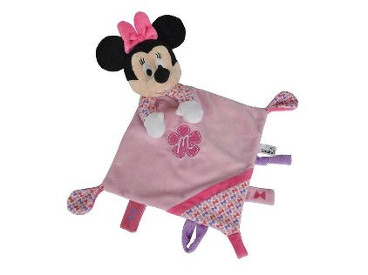
- otroku lahko zelo olajša uvajanje v vrtec, ker mu nudi občutek varnosti in tolažbo.

Nasvet: Če otrok še ni navezan na določeno igračko, vi pa želite, da vseeno vzame s sabo igračko, izberite tako, ki ni prevelika in jo boste lahko večkrat oprali, saj bo zaradi vsakodnevnega nošenja v vrtec zagotovo umazana.

MOJ OTROK MED UVAJANJEM JOKA – KAJ NAJ STORIM?
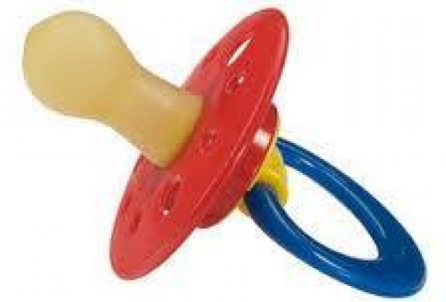
Jok je otrokov način komuniciranja s svetom. Gre za normalen odziv otroka ob slovesu in največkrat mine, še preden vi dobro zapustite stavbo vrtca. Jok ob odhodu domov pa ne pomeni, da je otrok v vrtcu trpel, gre le za naval čustev ob srečanju s starši. Otrok z jokom ne »izsiljuje«, ampak se na ta način odziva na spremembe. Če joka, ga potolažite in mu nudite pozornost, bodite ob njem, čas za vzgajanje bo, ko jok mine.

